Приложение
Описание объекта закупки
Поставка вещевого имущества для обеспечения нужд Главного управления МЧС России по Курганской области

Общие требования:
В соответствии с п. 7 ч. 1 ст. 33 Федерального закона от 05.04.2013 № 44-ФЗ «О контрактной системе в сфере закупок товаров, работ, услуг для обеспечения государственных и муниципальных нужд» (далее – Закон), поставляемое вещевое имущество (далее – имущество) должно быть новым (имущество, которое не было в употреблении, в ремонте, в том числе которое не было восстановлено, у которого не было осуществлена замена составных частей, не были восстановлены потребительские свойства).
Вещевое имущество изготовлено не ранее 2025 года и соответствует требованиям, установленным настоящим описанием объекта закупки.
Костюм хлопчатобумажный.
Комплектация: куртка, брюки.
Состав: полиэфир − 65%, хлопок − 35%, плотность − 210 г/м².
Заключительная отделка: ВО.
Застежка: потайная на пуговицах с планкой на кнопках; пояс на кнопке, гульфик на пуговицах.
Воротник: отложной.
Карманы: на куртке - два нагрудных накладных с клапанами на кнопках, два нижних с наклонным входом; карман с клапаном и отсеком для карандаша/ручки на рукаве; на брюках - боковые полуобъемные и задний с клапаном на кнопке.
Регулировки: хлястики на кнопках на поясе куртки, пояс с эластичной лентой по бокам на брюках;
Вентиляционные щели: на спинке куртки.
Усилительные накладки: точечное ПВХ-нанесение на локтях и коленях.
Цвет: черный с оранжевым.
Область коленей и локтей дополнительно защищена от истирания накладками из ткани с ПВХ-покрытием.
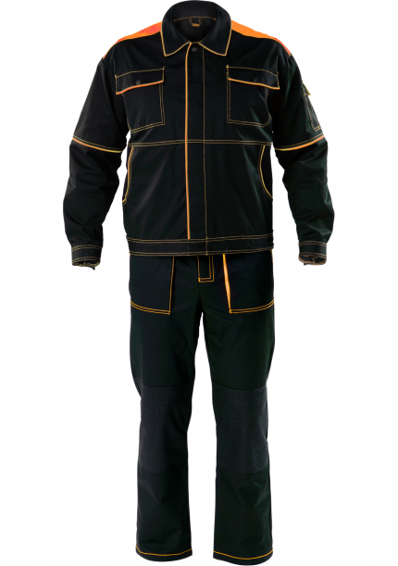

Внешний вид

Место и срок поставки:

Поставщик обеспечивает за свой счет, своими силами и средствами доставку имущества по адресу: Россия, Курганская область, г. Курган, проспект Маршала Голикова, 27В.
Грузополучатель: Главное управление МЧС России по Курганской области.
Срок поставки: с момента заключения договора 5 (пять) рабочих дней.

Поставщик гарантирует замену костюмов при несоответствии их качества требованиям описания объекта закупки при условии соблюдения потребителем правил транспортирования, хранении и эксплуатации в течение всего гарантийного срока.
Гарантийный срок эксплуатации – 1 год.

СПЕЦИФИКАЦИЯ
№п/п | Наименование | Единица измерения | Размер | Количество
1 | Костюм хлопчатобумажный | комплект | 108/170 | 1
2 | Костюм хлопчатобумажный | комплект | 112/182 | 1
3 | Костюм хлопчатобумажный | комплект | 120/188 | 1
4 | Костюм хлопчатобумажный | комплект | 128/188 | 1

